## scut_new_logo2

Iaecpedia

需求分析说明书

|  |  |
| --- | --- |
| 参与人员： | 何徐昊 |
|  | 苏时元 |
|  | 修海锟 |
|  | 宋丹 |
|  | 刘润华 |

华南理工大学

目录

# 1概述

本需求设计说明书是对laecpedia的需求分析的定义，包含主要用例，功能需求、非功能需求及术语表。

本需求设计说明书适合以下读者：

◆客户

◆系统设计人员

◆系统开发人元

◆系统测试人员

◆系统维护人员

本数据库说明书用于以下开发活动的依据之一：

◆需求分析

◆用户验收

# 

# 2 功能性需求

## 2.1 系统功能架构

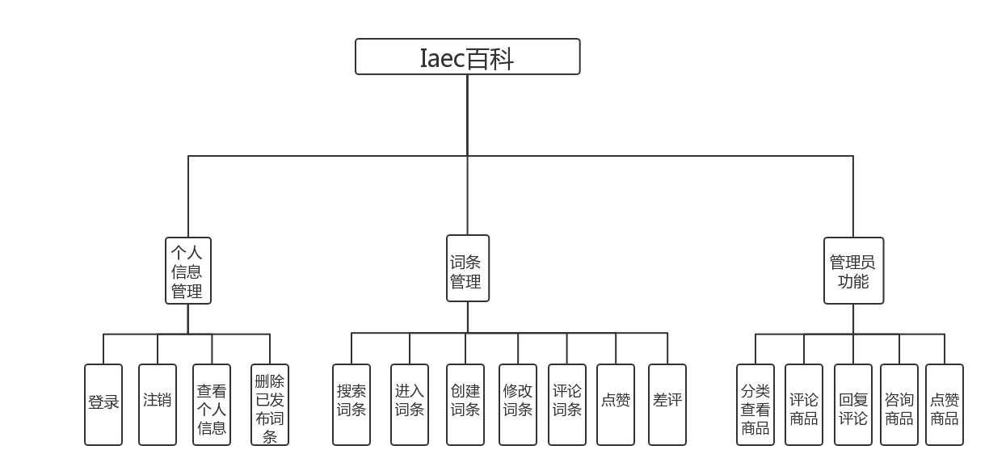

## 2.2 用例

### 2.2.1 用户功能

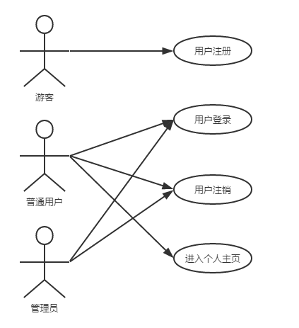

#### 2.2.1.1用户注册

|  |  |  |
| --- | --- | --- |
| 用例名称 | 用户注册 | |
| 用例ID | SIGNUP | |
| 用例角色 | 游客 | |
| 用例简要描述 | 本用例为用户使用用户名注册系统 | |
| 用例前置条件 | 无 | |
| 用例后置条件 | 如果用例成功，游客注册成为系统用户。否则，系统状态不发生改变。 | |
| 用例基本事件流 | 参与者动作 | 系统响应 |
| 1用户打开注册网页，用例启动。  3用户输入用户名，密码，再次输入密码，手机号/邮箱 | 2系统提示用户输入用户名，密码，再次输入密码，手机号/邮箱  4 系统提示用户注册系统成功。 |
| 用例备选事件流 | 3a 用户输入包含单引号双引号 sql语句 #或为空  1系统提示错误，要求用户重新输入  3b 用户输入的手机号/邮箱格式不正确  1 系统提示错误，要求用户重新输入  3c 用户输入的用户名已存在  1 系统提示错误，要求用户重新输入  3d 用户输入的两次密码不一致  1 系统提示错误，要求用户重新输入 | |
| 用例非功能性需求 | 易用性：  （1）方便操作，操作流程合理  界面设计简易便捷便于用户很快掌握和熟练操作  部分界面功能实现对用户的引导使用。  （2）控制必须录入项，保证用户录入信息的完整，  同时具有对录入项及时的提醒。  性能需求：时间特性：响应时间不超过3秒 | |
| 用例相关业务数据 | 用户名 用户密码 手机号码/邮箱 | |
| 用例相关人 | 苏时元 | |

#### 2.2.1.2 用户登录

|  |  |  |
| --- | --- | --- |
| 用例名称 | 用户登录 | |
| 用例ID | LOGIN | |
| 用例角色 | 普通用户、管理员 | |
| 用例简要描述 | 本用例为用户使用已注册的账号登录系统 | |
| 用例前置条件 | 用户已注册成功，进入登录界面 | |
| 用例后置条件 | 如果用例成功，用户成功登录系统，否则系统状态不变 | |
| 用例基本事件流 | 参与者动作 | 系统响应 |
| 1用户打开登录页面，用例启动。  3 用户输入用户名和密码，提交 | 2系统提示用户输入用户名和密码  4系统验证用户的用户名和密码， |
| 用例备选事件流 | 3a 用户输入包含单引号、双引号、sql语句，#  1.系统提示错误  4a 用户输入的用户名和密码不匹配  1系统提示错误 | |
| 用例非功能性需求 | 性能需求：时间特性：响应时间不超过3秒 | |
| 用例相关业务数据 | 用户名 密码 | |
| 用例相关人 | 苏时元 | |

#### 2.2.1.3用户注销

|  |  |  |
| --- | --- | --- |
| 用例名称 | 用户注销 | |
| 用例ID | LOGOUT | |
| 用例角色 | 普通用户、管理员 | |
| 用例简要描述 | 该用例表示用户注销现有账号，返回到登录界面 | |
| 用例前置条件 | 用户已登录系统 | |
| 用例后置条件 | 如果用例成功，用户成功注销当前账号并返回登录界面，否则，系统状态不变 | |
| 用例基本事件流 | 参与者动作 | 系统响应 |
| 1用户点击注销按钮用例启动  3用户确认， | 2 系统询问用户是否确认注销当前账号  4 系统提示用户成功注销账号,并修改数据库中用户状态值 |
| 用例备选事件流 |  | |
| 用例非功能性需求 | 性能需求：时间特性：响应时间不超过3秒 | |
| 用例相关业务数据 | 用户id | |
| 用例相关人 | 苏时元 | |

#### 2.2.1.4进入个人主页

|  |  |  |
| --- | --- | --- |
| 用例名称 | 进入个人主页 | |
| 用例ID | ENTERPERSONALHOMEPAGE | |
| 用例角色 | 普通用户 | |
| 用例简要描述 | 该用例表示用户进入个人主页 | |
| 用例前置条件 | 用户已登录系统 | |
| 用例后置条件 | 如果用例成功，用户成功进入个人主页 | |
| 用例基本事件流 | 参与者动作 | 系统响应 |
| 1用户点击个人中心按钮用例启动 | 2 当前页面切换至个人主页，显示相关个人信息 |
| 用例备选事件流 |  | |
| 用例非功能性需求 | 性能需求：时间特性：响应时间不超过3秒 | |
| 用例相关业务数据 | 用户id 词条id | |
| 用例相关人 | 苏时元 | |

### 2.2.2 词条管理

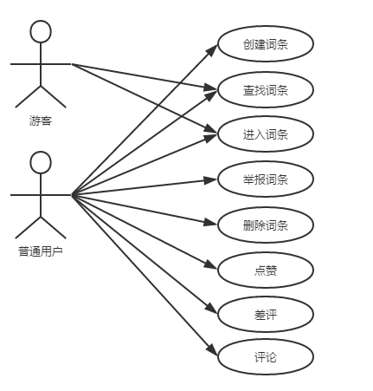

#### 2.2.2.1 创建词条

|  |  |  |
| --- | --- | --- |
| 用例名称 | 创建词条 | |
| 用例ID | CREATE\_ENTRY | |
| 用例角色 | 普通用户 | |
| 用例简要描述 | 该用例表示用户创建词条 | |
| 用例前置条件 | 用户已登录系统 | |
| 用例后置条件 | 如果用例成功，用户成功创建词条，该词条为待审核状态 | |
| 用例基本事件流 | 参与者动作 | 系统响应 |
| 1用户点击创建词条，并输入词条名称  3用户输入词条的内容以及标签，并点击创建。 | 2 系统检测该词条是否已发布，若没有，则继续。  4 系统创建该词条并标记为待审核 |
| 用例备选事件流 | 2a 如果该词条已发布，用户可以选择进入该词条，或者取消本次发布词条 | |
| 用例非功能性需求 | 性能需求：时间特性：响应时间不超过3秒 | |
| 用例相关业务数据 | 用户id 词条名称 词条标签 词条内容 | |
| 用例相关人 | 苏时元 | |

#### 2.2.2.2 查找词条

|  |  |  |
| --- | --- | --- |
| 用例名称 | 创建词条 | |
| 用例ID | QUERY\_ENTRY | |
| 用例角色 | 普通用户 | |
| 用例简要描述 | 该用例表示用户查找词条 | |
| 用例前置条件 | 无 | |
| 用例后置条件 | 如果用例成功，用户可以看到一系列跟搜索关键词相关的词条列表 | |
| 用例基本事件流 | 参与者动作 | 系统响应 |
| 1用户输入关键字，并点击搜索词条  3用户查看词条列表 | 2 系统检测检索与该关键字有关的词条，并返回一个词条列表 |
| 用例备选事件流 | 2a 如果没有相关词条，则不返回该列表 | |
| 用例非功能性需求 | 性能需求：时间特性：响应时间不超过3秒 | |
| 用例相关业务数据 | 查找关键字 词条名称 词条标签 词条内容 | |
| 用例相关人 | 苏时元 | |

#### 2.2.2.3 进入词条

|  |  |  |
| --- | --- | --- |
| 用例名称 | 进入词条 | |
| 用例ID | ENTER\_ENTRY | |
| 用例角色 | 游客、普通用户、管理员 | |
| 用例简要描述 | 本用例为用户查看指定词条解释 | |
| 用例前置条件 | 无 | |
| 用例后置条件 | 如果用例成功，用户成功进入指定词条解释页面 | |
| 用例基本事件流 | 参与者动作 | 系统响应 |
| 1用户打开搜索页面，输入关键字查询词条，点击查询结果用例启动。 | 2跳转到点击的词条解释页面 |
| 用例备选事件流 | 无 | |
| 用例非功能性需求 | 性能需求：时间特性：响应时间不超过3秒 | |
| 用例相关业务数据 | 词条名 词条id | |
| 用例相关人 | 宋丹 | |

#### 2.2.2.4举报词条

|  |  |  |
| --- | --- | --- |
| 用例名称 | 举报词条 | |
| 用例ID | REPORT\_ENTRY | |
| 用例角色 | 普通用户 | |
| 用例简要描述 | 本用例为用户举报指定词条 | |
| 用例前置条件 | 普通用户已登录，进入词条解释页面 | |
| 用例后置条件 | 如果用例成功，用户对指定词条发出举报 | |
| 用例基本事件流 | 参与者动作 | 系统响应 |
| 1用户点击词条解释页面的举报，用例启动。  3编写举报原因，点击完成 | 2弹出举报原因输入框  4收起举报原因输入框，向后端发送举报数据 |
| 用例备选事件流 | 3a点击原因输入框右上角叉  1收起举报原因输入框，举报终止 | |
| 用例非功能性需求 | 性能需求：时间特性：响应时间不超过3秒 | |
| 用例相关业务数据 | 词条id 举报原因 | |
| 用例相关人 | 苏时元 | |

#### 2.2.2.5删除词条

|  |  |  |
| --- | --- | --- |
| 用例名称 | 修改词条 | |
| 用例ID | DELETE\_ENTRY | |
| 用例角色 | 普通用户、管理员 | |
| 用例简要描述 | 本用例为用户修改指定词条 | |
| 用例前置条件 | 用户已登录，进入词条解释页面 | |
| 用例后置条件 | 如果用例成功，用户对指定词条发出修改请求 | |
| 用例基本事件流 | 参与者动作 | 系统响应 |
| 1用户点击词条解释页面右方编辑，用例启动。  3编辑词条，点击提交 | 2弹出词条编辑框  4收起词条编辑框，该词条进入待审核状态。 |
| 用例备选事件流 | 4a 用户为管理员  直接执行修改 | |
| 用例非功能性需求 | 性能需求：时间特性：响应时间不超过3秒 | |
| 用例相关业务数据 | 词条信息 | |
| 用例相关人 | 何徐昊 | |

#### 2.2.2.6点赞

|  |  |  |
| --- | --- | --- |
| 用例名称 | 点赞 | |
| 用例ID | PRIASE | |
| 用例角色 | 普通用户 | |
| 用例简要描述 | 该用例表示用户为词条点赞/取消点赞 | |
| 用例前置条件 | 用户已登录系统，并进入某词条 | |
| 用例后置条件 | 如果用例成功，用户成功使词条点赞数加1或减1，否则，系统状态不变 | |
| 用例基本事件流 | 参与者动作 | 系统响应 |
| 1用户点击点赞按钮用例启动 | 2 系统检测用户是否曾经为该词条点过赞，如果没有，该词条点赞数加1，否则减1 |
| 用例备选事件流 |  | |
| 用例非功能性需求 | 性能需求：时间特性：响应时间不超过3秒 | |
| 用例相关业务数据 | 用户id 词条id | |
| 用例相关人 | 苏时元 | |

#### 2.2.2.7差评

|  |  |  |
| --- | --- | --- |
| 用例名称 | 差评 | |
| 用例ID | BADREVIEW | |
| 用例角色 | 普通用户 | |
| 用例简要描述 | 该用例表示用户为词条差评/取消差评 | |
| 用例前置条件 | 用户已登录系统，并进入某词条 | |
| 用例后置条件 | 如果用例成功，用户成功使词条差评数加1或减1，否则，系统状态不变 | |
| 用例基本事件流 | 参与者动作 | 系统响应 |
| 1用户点击差评按钮用例启动 | 2 系统检测用户是否曾经为该词条差评，如果没有，该词条点差评加1，否则减1 |
| 用例备选事件流 |  | |
| 用例非功能性需求 | 性能需求：时间特性：响应时间不超过3秒 | |
| 用例相关业务数据 | 用户id 词条id | |
| 用例相关人 | 苏时元 | |
|  |  | |

#### 2.2.2.8 评论

|  |  |  |
| --- | --- | --- |
| 评论 | 评论 | |
| 用例ID | COMMENT | |
| 用例角色 | 普通用户、管理员 | |
| 用例简要描述 | 本用例为用户对指定词条进行评论 | |
| 用例前置条件 | 用户已登录，进入词条解释页面 | |
| 用例后置条件 | 如果用例成功，用户对指定词条添加评论 | |
| 用例基本事件流 | 参与者动作 | 系统响应 |
| 1用户点击词条解释页面下方评论区增加评论按钮，用例启动。  3编辑评论，点击评论按钮 | 2弹出评论输入框  4收起评论输入框，为该词条增加评论。 |
| 用例备选事件流 | 3a点击取消按钮  收起评论输入框，评论终止 | |
| 用例非功能性需求 | 性能需求：时间特性：响应时间不超过3秒 | |
| 用例相关业务数据 | 词条id 评论内容 | |
| 用例相关人 | 何徐昊 | |

### 2.2.3 管理员功能

#### 2.2.3.1 查看待审核词条

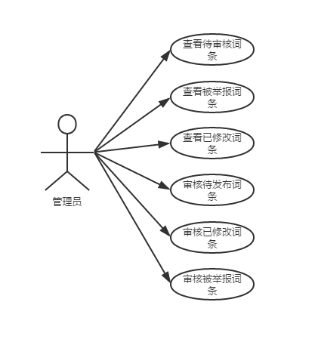

|  |  |  |
| --- | --- | --- |
| 用例名称 | 查看待审核词条 | |
| 用例ID | SEE\_UNCHECK\_ENTRY | |
| 用例角色 | 管理员 | |
| 用例简要描述 | 该用例表示管理员查看待审核词条 | |
| 用例前置条件 | 管理员以登录 | |
| 用例后置条件 | 如果用例成功，管理员看到一个带审核词条的列表 | |
| 用例基本事件流 | 参与者动作 | 系统响应 |
| 1管理员点击待发布列表。  3 管理员可以选择审核该词条。 | 2系统查找带审核词条，并返回一个待审核词条列表，每一个词条包含词条名称、词条发布者、词条创建时间。 |
| 用例备选事件流 |  | |
| 用例非功能性需求 | 性能需求：时间特性：响应时间不超过3秒 | |
| 用例相关业务数据 | 词条名称 词条发布者 词条创建时间 | |
| 用例相关人 | 苏时元 | |

#### 2.2.3.2 查看被举报词条

|  |  |  |
| --- | --- | --- |
| 用例名称 | 查看被举报词条 | |
| 用例ID | SEE\_REPORTED\_ENTRY | |
| 用例角色 | 管理员 | |
| 用例简要描述 | 该用例表示管理员查看被举报词条 | |
| 用例前置条件 | 管理员已登录 | |
| 用例后置条件 | 如果用例成功，管理员获得一个被举报词条的列表 | |
| 用例基本事件流 | 参与者动作 | 系统响应 |
| 1管理员点击被举报词条。  3 管理员可以选择审核该词条。 | 2 系统查找带审核词条，并返回一个待审核词条列表，每一个词条包含词条名称、举报者以及举报理由。 |
| 用例备选事件流 |  | |
| 用例非功能性需求 | 性能需求：时间特性：响应时间不超过3秒 | |
| 用例相关业务数据 | 词条名称、举报者、举报理由 | |
| 用例相关人 | 苏时元 | |

#### 2.2.3.3 查看已修改词条

|  |  |  |
| --- | --- | --- |
| 用例名称 | 查看已修改词条 | |
| 用例ID | SEE\_MODIFIED\_ENTRY | |
| 用例角色 | 管理员 | |
| 用例简要描述 | 该用例表示管理员查看已修改词条 | |
| 用例前置条件 | 管理员已登录 | |
| 用例后置条件 | 如果用例成功，管理员获得一个已修改词条的列表 | |
| 用例基本事件流 | 参与者动作 | 系统响应 |
| 1管理员点击已修改词条。  3 管理员可以选择审核该词条。 | 2 系统查找带审核词条，并返回一个待审核词条列表，每一个词条包含词条名称、修改者以及词条修改时间。 |
| 用例备选事件流 |  | |
| 用例非功能性需求 | 性能需求：时间特性：响应时间不超过3秒 | |
| 用例相关业务数据 | 词条名称、修改者、词条修改时间 | |
| 用例相关人 | 苏时元 | |

#### 2.2.3.4 审核待发布词条

|  |  |  |
| --- | --- | --- |
| 用例名称 | 查看已修改词条 | |
| 用例ID | CHECK\_ENTRY | |
| 用例角色 | 管理员 | |
| 用例简要描述 | 该用例表示管理员审核待发布词条 | |
| 用例前置条件 | 管理员已登录 | |
| 用例后置条件 | 如果用例成功，管理员允许一个待发布词条发布 | |
| 用例基本事件流 | 参与者动作 | 系统响应 |
| 1管理员查看一个待发布词条。  3 管理员审核该词条，并通过。 | 2 系统查找查找该词条并返回，包含词条名称、创建者、词条内容以及词条标签。  4 系统将该词条状态修改为已发布 |
| 用例备选事件流 | 3若管理员不允许该词条发布，则需填写不通过原因。系统将该词条状态改为不通过 | |
| 用例非功能性需求 | 性能需求：时间特性：响应时间不超过3秒 | |
| 用例相关业务数据 | 词条名称、创建者、词条标签、词条内容、是否通过、不通过理由 | |
| 用例相关人 | 苏时元 | |

#### 2.2.3.5 审核已修改词条

|  |  |  |
| --- | --- | --- |
| 用例名称 | 查看已修改词条 | |
| 用例ID | CHECK\_MODIFIED\_ENTRY | |
| 用例角色 | 管理员 | |
| 用例简要描述 | 该用例表示管理员审核已修改词条 | |
| 用例前置条件 | 管理员已登录 | |
| 用例后置条件 | 如果用例成功，管理员允许一个已修改词条发布 | |
| 用例基本事件流 | 参与者动作 | 系统响应 |
| 1管理员查看一个已修改词条。  3 管理员审核该词条，并通过。 | 2 系统查找查找该词条并返回，包含词条名称、词条内容、修改者者以及词条标签。  4 系统将该词条状态修改为已发布 |
| 用例备选事件流 | 3若管理员不允许该词条发布，则需填写不通过原因。系统将该词条状态改为不通过 | |
| 用例非功能性需求 | 性能需求：时间特性：响应时间不超过3秒 | |
| 用例相关业务数据 | 词条名称、创建者、词条标签、词条内容、是否通过、不通过理由 | |
| 用例相关人 | 苏时元 | |

#### 2.2.3.6 审核被举报词条

|  |  |  |
| --- | --- | --- |
| 用例名称 | 查看已修改词条 | |
| 用例ID | CHECK\_MODIFIED\_ENTRY | |
| 用例角色 | 管理员 | |
| 用例简要描述 | 该用例表示管理员审核被举报词条 | |
| 用例前置条件 | 管理员已登录 | |
| 用例后置条件 | 如果用例成功，管理员删除一个被举报词条 | |
| 用例基本事件流 | 参与者动作 | 系统响应 |
| 1管理员查看一个被举报词条。  3 管理员审核该词条，并删除。 | 2 系统查找查找该词条并返回，包含词条名称、词条内容、修改者者以及词条标签。  4 系统将该词条状态修改为已删除 |
| 用例备选事件流 | 3若管理员认为该词条没有违反规定，则不做处理 | |
| 用例非功能性需求 | 性能需求：时间特性：响应时间不超过3秒 | |
| 用例相关业务数据 | 词条名称、创建者、词条标签、词条内容 | |
| 用例相关人 | 苏时元 | |

# 3 非功能性需求

## 3.1 用户界面需求

|  |  |
| --- | --- |
| **需求名称** | **详细要求** |
| 首页显示 | 网站发布后首先浏览到的页面是网站的首页 |
| 页面字体显示 | 以黑色为主 |

## 3.2质量属性需求

|  |  |
| --- | --- |
| **主要质量属性** | **详细要求** |
| **可用性** | 确保各项资料数据的准确有效，禁止数据遗漏，重复，丢失。 |
| **可靠性** | 数据校验，人机稽核，平衡检查。 |
| **性能** | 网站相应时间不超过3s |
| **易用性** | 操作简单，符合用户工作习惯，流程清晰易记，分类管理 |
| **安全性** | 错误提示，数据验证 |
| **可扩展性** | 不同平台之间数据共享 |
| **兼容性** | 自适应各种系统环境 |
| **可移植性** | 自由选择不同类型的数据库、系统环境 |

# 4 术语表

|  |  |  |
| --- | --- | --- |
| **编号** | **名称** | **描述** |
| 1 | 游客 | 百科的未注册用户 |
| 2 | 普通用户 | 百科的已注册用户 |
| 3 | 管理员 | 百科的管理员用户 |
| 4 | 系统 | 本项目所构建的系统，即大学生闲置物品分享平台 |
| 5 | J2EE | Java 2 Platform Enterprise Edition是一个为大企业主机级的计算类型而设计的Java平台 |
| **6** | Spring | Spring是一个分层的JavaSE/EEfull-stack(一站式) 轻量级开源框架。 |
| **7** | Mybatis | 是支持普通 SQL查询，[存储过程](http://baike.baidu.com/view/68525.htm" \t "_blank)和高级映射的优秀[持久层](http://baike.baidu.com/view/198047.htm)框架 |
| **8** | Tomcat | Tomcat 服务器是一个免费的开放源代码的Web 应用服务器，属于轻量级应用[服务器](http://baike.baidu.com/view/899.htm" \t "_blank) |
| 9 | Redis | Redis是一个开源的使用ANSI C语言编写、支持网络、可基于内存亦可持久化的日志型、Key-Value数据库，并提供多种语言的API。 |